信号同步单元返修报告

名称：信号同步单元 |  | 型号：DT-SDU-LV3D3-MF
返修单位：北京铁科英迈技术有限公司 |  | 序列号：ST2206003
维修单位：北京凯斯隆机电技术开发有限公司 |  | 返修日期：2026.1.16
故障描述：
信号同步单元无信号输出。
故障确认：
主控板故障，信号指示灯故障。
测试过程：
1、信号同步单元通电后主控板电源灯不亮，信号输出口无信号输出；
2、前面板信号输出指示灯不亮；
3、需更换主控板和信号指示灯。
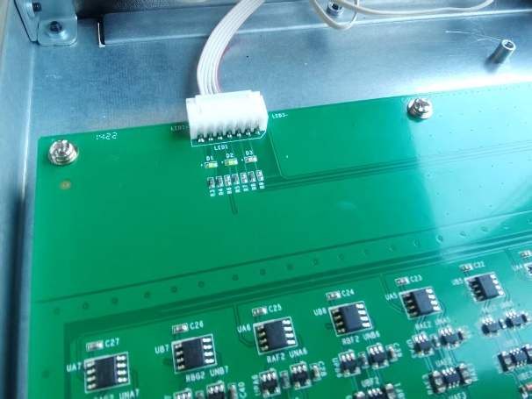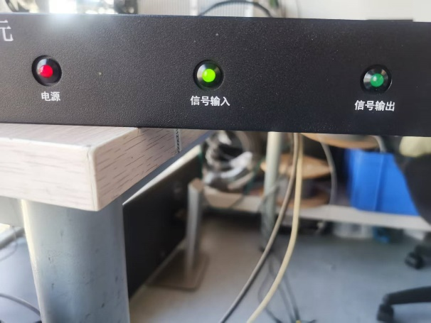

是否解决：
否（客户通知不进行维修）
检测人：01 | 日期：
交货负责人：仝云龙  日期：2026.1.26 | 收货负责人：  日期：

